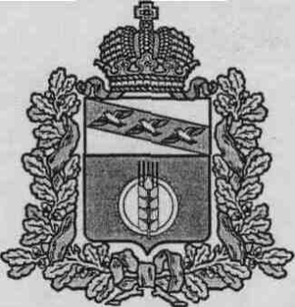

АДМИНИСТРАЦИЯ
КУРЧАТОВСКОГО РАЙОНА КУРСКОЙ ОБЛАСТИ

П О С Т А Н О В Л Е Н И Е

от _14.02.2024 № __117____

О внесении изменений в постановление Администрации Курчатовского района Курской области от 08.09.2020 №537 «Об утверждении Перечня коррупционно-опасных функций, реализуемых Администрацией Курчатовского района Курской области и Перечня должностей муниципальных служащих муниципального района «Курчатовский район» Курской области, замещение которых связано с коррупционными рисками»

В связи с изменением структуры Администрации Курчатовского района Курской области, а также в соответствии со ст. 43 Федерального закона от 06.10.2003г. №131 – ФЗ «Об общих принципах организации местного самоуправления в Российской Федерации», Администрация Курчатовского района Курской области

ПОСТАНОВЛЯЕТ:

- Приложение №2 к постановлению Администрации Курчатовского района Курской области от 08.09.2020 №537 «Об утверждении Перечня коррупционно-опасных функций, реализуемых Администрацией Курчатовского района Курской области и Перечня должностей муниципальных служащих муниципального района «Курчатовский район» Курской области, замещение которых связано с коррупционными рисками» - Перечне должностей муниципальных служащих муниципального района «Курчатовский район» Курской области, замещение которых связано с коррупционными рисками»:
- добавить пунктом 12, изложив в следующей редакции:
«12. Должность муниципальной службы в Администрации Курчатовского района Курской области:
- консультант».

2. Управлению делами Администрации Курчатовского района Курской области подготовить проект Решения Представительного Собрания Курчатовского района «О внесении изменений и дополнений в Решение Представительного Собрания Курчатовского района от 23.07.2009г. №413 «Об утверждении Положения и Перечня должностей муниципальных служащих муниципального района «Курчатовский район» при назначении на которые граждане и при замещении которых муниципальные служащие муниципального района «Курчатовский район» обязаны предоставлять сведения о доходах, об имуществе и обязательствах имущественного характера своих супруги (супруга) и несовершеннолетних детей» с учетом пункта 1 настоящего постановления.

3. Контроль за исполнением настоящего постановления возложить на Первого заместителя Главы Администрации Курчатовского района Курской области Л.Н. Семилетову

4. Постановление вступает в силу со дня его официального опубликования.

Глава района А.В. Ярыгин

